الخط العربي اليابس الهندسي ( الخط الكوفي )
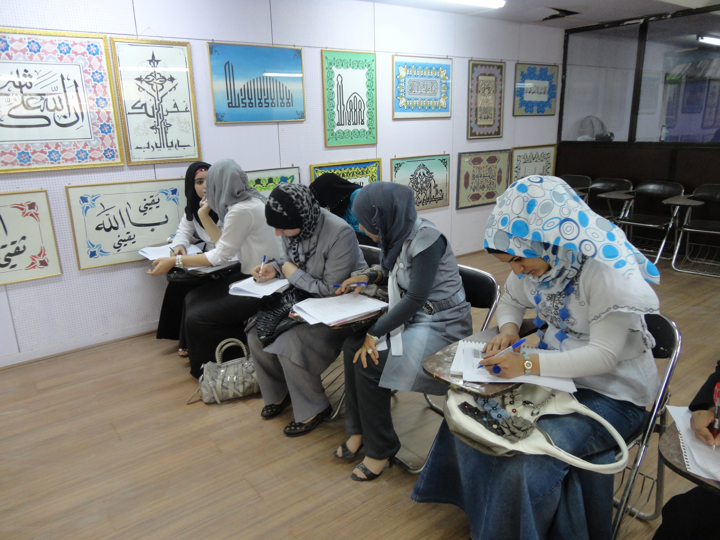

- الهدف التعليمي :
- يهدف الفصل إلى معرفة تطور الخط الكوفي وإبراز أهم أنواعه المستخدمة .
- الأهداف السلوكية : يكون المتعلم قادرا على إن :
- يَعرف التطور الحاصل للحرف العربي الكوفي .
- يَعرف سبب تسميته بالخط الكوفي .
- يَعرف أنواع الخط الكوفي .
- يكتب حروف الخط الكوفي المضفور .
- يكتب كلمات بالخط الكوفي المضفور .
- يكتب جمل بالخط الكوفي المضفور .
- يكتب حروف الخط الكوفي المربع .
- يكتب كلمات بالخط الكوفي المربع .
- يصمم تكوين بالخط الكوفي المربع .

تطور الخط العربي :
اهتم المسلمون بالقراءة والكتابة لأنهما الدعامتان الأساسيتان في انتشار التعليم بين المسلمين وكان رسول الله صلى الله عليه وسلم يشيد بفضل العلم والتعليم ،وفضل الكتابة وكان يأمر أصحابه أن يكتبوا القرآن الكريم ، وكان من حرص الرسول صلى الله عليه وسلم آن طلب من أسرى بدر إن يقوم كل أسير بتعليم عشرة من المسلمين مقابل تخلية سبيله من الأسر. هذا وقد كان لظهور الإسلام دور بارز في انتشار الخط العربي ، ويعد الرسول أول من عمل على تعليم الخط العربي بين المسلمين ، وتعد هذه المرحلة بداية انطلاق لتدوين القرآن الكريم والأحاديث النبوية الشريفة .
وعندما اتسعت رقعة الدولة الإسلامية ولزم التكاتب مع الأمصار في شؤون الدين والدنيا ، ظهرت للكتابة فائدة أخرى لم تكن في الحسبان ذلك أنها غدت وسيلة من وسائل الحكم ، بها كانت تصدر المكاتبات من الخلفاء إلى إعمالهم على الأقاليم وتدون الدواوين وتضبط أمور الدولة ، دون بها القرآن أول نزوله على لسان الوحي ، ... وغدت وسيلة تعليمية بالغة القيمة منذ بدأ تدوين المعارف العربية ، وكان أول انتشار الكتابة العربية في مكة والمدينة مع هجرة الرسول صلى الله عليه وسلم ، وقد انتشرت الكتابة بانتشار الإسلام في الأمصار العربية ، وبعد وفاة الرسول صلى الله عليه واله وسلم بدأت الفتوحات وأتصل العرب ببلاد أكثر حضارة ، فبدأ التطور في الخط العربي مع تطور الحضارة الإسلامية فقد ظهر اتجاهان أساسيان هما :
- الخط اليابس ( الجاف ):
والمتمثل بخطوط المصاحف القديمة وكان صعب القراءة وخاليا من النقاط ...وأطلق عليه اسم الخط الكوفي التذكاري اليابس في بعض الدراسات ،وعد ظاهرة فنية من مظاهر الفن الإسلامي الأصيل ،حيث يميل إلى القوة بخطوط مستقيمة ،فلا تحديب ولا تقويس. وقد تطور الخط اليابس وظهر منه انواع متعددة اطلق عليها اسم الخط الكوفي نسبةً إلى مدينة الكوفة ، عندما بني الخليفة عمر بن الخطاب رضي الله عنه الكوفة ،حث على استعمال وابتكار نوع الكتابة لتصبح خاصيتها بالمسلمين ، وكانت الخط الكوفي ، بأمر من الخليفة الراشد عمر بن الخطاب رضي الله عنه استخدم في الكتابة وفي كتابة المصاحف بشكل خاص وجميع المصاحف التي نسخت قبل القرن الرابع الهجري كتبت بالكوفي ، الذي أجاد فيه خطاطو الكوفة ، ثم انتشر في العراق كله .
كما إن الخط الكوفي نقشت كتاباته على جدران المساجد والقصور وغيرها من خوالد فن العمارة الإسلامية ، وكافة مجالات الحياة اليومية وفي الدواوين ، وفي البداية كان استخدام الخط الكوفي المصحفي الذي يتميز بإمالة في الألفات واللامات نحو اليمين قليلا ، وهو خط غير منقط في بداية الكتابة فيه ثم ادخل عليه النقاط . " وكان الخط الكوفي في بداية أمره بسيطا لا توريق ولا تزهير فيه ولا تشابك ولا ترابط بين حروفه ، ثم زخرف فكان منه الخط المورق ، والكوفي المزهر والكوفي المربع الهندسي ، ثم دخل الخط الكوفي مرحلة جديدة وفق فيها الخطاطون إلى إشكال من التكوينات الفنية التي غيرت من دلالة الخط الكوفي النفعية إلى دلالات جمالية تزينيه جعلت من هذا الخط عنصرا زخرفيا يخرج من إطراف حروفه سيقان نباتية ورقية تمد إلى أجسام الحروف نفسها وهذا يعطيه صفة جمالية .
أهم خصائص الخط الكوفي :
حظي الخط الكوفي بنصيب وافر من الجمال على الرغم من رضوخه للأصول الهندسية ، وهي أهم مظاهره نتيجة لتكونه من خطوط مستقيمة أفقية تتلاقى مع قوائم متعامدة مكونه من زوايا عديدة ، ورغم صفاته هذه ، بمرونة ومطاوعة لخيال الخطاط ، يرغب في إشغال الفراغ يتصرف في (عرا قات ) الحروف فيلحق بها ثنية ، أو رجعا ، واقصارا ، أو إطالة :
- لحق به كثير من الترطيب الذي خفف كثيرا من شدة جفافه .
- مكنت طبيعة هذا الخط الهندسية من إمكان الاستمداد إلى ابعد الحدود لغرض ملء الفراغات الواقعة فوقه بإشكال من التقويس والتزهير والتوريق والتخميل ، والترابط والتعقيد .
- لكن هذه الأشكال بالنسبة لنصوص الخط الكوفي تجاوزت الحاجة الى ملء الفراغات بين الحروف والكلمات إلى التشكيل الزخرفة .
- أنواع الخط الكوفي :
1- الخط الكوفي ألمصحفي : سمي بالكوفي المصحفي لكثرة استخدامه في كتابة المصاحف ، وبرزت أولى سماته منذ القرن الأول للهجرة ، واستمر استخدامه حتى نهاية القرن الرابع الهجري ،وجرت عليه عدة تطورات . على الرغم من صفاته اليابسة ،فله القابلية المرنة في الاتجاه الأفقي ، بمد بعض الحروف أو اختزالها مراعاة لمسافة السطر، غالبا ما يعمد الخطاط إلى نقل بعض حروف الكلمة التي يتسع سطر الكتابة لها ، إلى السطر الذي يليه ،حتى لو أدى ذلك إلى عدم إكمال معناها ، وفي هذا معالجة لشكل الصفحة في تكاملها ، ومن ناحية أخرى ، لاهتمام بوضوح الحروف والمسافات الفاصلة بينها .
- الخط الكوفي البسيط : وهو النوع الذي لا يلحقه ، التوريق أو التخميل أو التضفير .ومادة كتابته شائعة في غرب العالم الإسلامي ، ومن أمثلة كتابات قبة الصخرة في القدس ، وكتابة الجامع الطولوني .
- الخط الكوفي المورق : وهو النوع الذي تلحقه زخارف تشبه أوراق الأشجار ، تنبعث من حروفه القائمة وحروفه المستقيمة ، ولاسيما الحروف الأخيرة سيقان رفيعة تحمل وريقات نباتية متنوعة الأشكال .
- الخط الكوفي النباتي : تشغل الزخارف النباتية كل الفراغات بين الحروف ،أو تستقر الخطوط فوق أرضية من السيقان النباتية اللولبية .
- الخط الكوفي المربع : توضع حروفه وكلماته ضمن مساحة مربعة ، وغالبا ما يستخدم على الأبنية الدينية . وغالبا ما يأخذ الخط الكوفي المربع عدة إشكال مثل الشكل المستطيل أو المعين أو الشكل السداسي ، وتكمن صعوبته في شكله التصميمي حيث يتطلب من الخطاط أن يوافق بين الحرف والفراغات ما بين الحروف ، فيكون شكلاً تصميماً منتظماً ، وخير شاهد على هذا الخط واجهة الجامعة المستنصرية .
- الخط الكوفي المضفور ( المعقد أو المترابط ) : وهو نوع من الزخارف الكتابية التي بولغ في تعقيدها أحيانا إلى حد يصعب فيه تميز العناصر الخطية من العناصر الزخرفة ، وقد تظفر حروف الكلمة الواحدة ، أو الكلمتان .
- الخط الكوفي المزهر : تشكل الزخارف الزهرية أرضية لخطوط كوفية تجعل اللوحة نسيجا متكاملا .
- الخط الكوفي الهندسي : ويمتاز عن بقية أنواع الخطوط الكوفية بأنه شديد الاستقامة قائم الزوايا ، أساسه هندسي بحت ، ولا تزال نشأته غامضة واغلب الظن إن فكرة الزخرفة بالطوب ( الطابوق ) المختلف في العراق وغيرها وقد شاع في المساجد ، ومن سلالات هذا النوع الكتابات الهندسية المثلثة أو المسدسة آو المثمنة أو المستديرة ،والنوع في مجموعة زخرفي ، وربما تعذرت قراءة عباراته لشدة تداخلها واشتراك حروفها.
وتشير المصادر إلى مجموعة من أنواع الخط الكوفي هي : ( الخط الكوفي الشطرنجي ، والخط الكوفي المحرر ، والخط الكوفي المحقق ، والخط الكوفي المقطع ، والخط الكوفي المائل ، والخط الكوفي المشق ، والخط الكوفي ذو الإطار ، والخط الكوفي المطلق المرسل ، والخط الكوفي المعشق ، والخط الكوفي الموشح ، والخط الكوفي المدور ، والخط الكوفي المعماري ، والخط الكوفي البديع ، والخط الكوفي الزخرفي ، والخط الكوفي المركن ، والخط الكوفي التربيعي ، والخط الكوفي المتعامد والخط الكوفي المتراكب ، والخط الكوفي المعقود .

